Пресс-релиз
3 апреля 2024

Автомобильный рынок в марте 2024 года вырос на 102% и на 86% в первом квартале 2024 г*.

По данным Комитета автопроизводителей АЕБ, общие продажи новых легковых и легких коммерческих автомобилей в первом квартале 2024 года составили 249 118 штук без учета альтернативных каналов поставок и около 332 898 штук с их учетом. Эти цифры подтверждаются данными продаж новых автомобилей от ППК¹ – 341 619 штук. Разница в цифрах объясняется дополнительным объемом продаж через альтернативные каналы.

По данным ППК, продажи новых автомобилей в марте составили 150 640 штук, на 102% больше, чем в марте 2023 г.

Комментирует председатель Комитета автопроизводителей Алексей Калицев: «В первом квартале рынок в целом вырос на 86% к первому кварталу прошлого года и на 102% в марте (по данным ППК).

Первый квартал 2024 показал высокие результаты. Существенный рост предложений соответствовал крайне высокому спросу. Спрос был стимулирован адаптационными мерами господдержки.

Дополнительным фактором роста более чем в 2 раза по сравнению с прошлым годом стали введенные с 1 апреля изменения исчисления утилизационного сбора на автомобили, ввозимые через страны ЕАЭС. Вероятность существенного удорожания автомобиля за счет возможных доначислений явилась стимулом для потребителей, планировавших покупку автомобиля, решить этот вопрос до вступления в силу новых правил.

За последний год автомобильный рынок претерпел существенные изменения. Значительно выросла доля электромобилей, продолжающая расти и достигнувшая 1,5% в первом квартале. А также все более популярными становятся автомобили, оснащенные гибридными (комбинированными) энергоустановками. Однако существенным затруднением в продвижении на рынок РФ таких автомобилей является нераспространение на данные автомобили таких мер поддержки как льготные кредиты и лизинг, сложность определения мощностных показателей, необходимых для расчета транспортного налога и других обязательных платежей. Отсутствие научно обоснованной методики установления налогооблагаемой величины мощности комбинированных энергоустановок различных конструкций приводит к существенным доначислениям. Считаем, что проведение научно-исследовательской работы, результаты которой будут использованы для формирования указанной методики, с участием ведущих автопроизводителей и на базе профильных исследовательских центров, вероятно, сможет помочь решить данную проблему.

Первый квартал ознаменовался запуском локальных производств на заводах, которые находились в простое в последнее время. Появление новых брендов расширяет возможности выбора для покупателей. С нетерпением ждем появление новых брендов в статистике АЕБ. Solaris уже с нами!

Исходя из наметившихся тенденций на рынке и с учетом того, что не произойдет существенных негативных изменений, Комитет автопроизводителей подтверждает ранее озвученный прогноз и считает, что в 2024 г. рынок достигнет и, возможно, превысит 1,3 млн. новых автомобилей.

Примечания:
* По информации, предоставленной АО «ППК», о продажах новых транспортных средств на основе данных об их передаче владельцам (analytics@passport-ic.ru).

Ежемесячные данные АЕБ не включают данные о продажах BMW и Mercedes-Benz Rus, в связи с решением штаб-квартир BMW Group и Mercedes-Benz AG изменить периодичность публикации данных о продажах с ежемесячной на ежеквартальную.
С мая 2022 ежемесячные данные АЕБ не включают данные о продажах Chery по решению штаб-квартиры Chery Automobile CO, Ltd.
Ежеквартальные данные содержат информацию о всех вышеперечисленных автопроизводителях.

Контакты:

Ольга Зуева, координатор Комитета автопроизводителей АЕБ, olga.zueva@aebrus.ru, тел. +7 (495) 234 27 64 (123)

Юлия Щеглова, менеджер проектов по исследованию рынка и статистики АЕБ, yuliya.sheglova@aebrus.ru, тел. +7 (495) 234 27 64
Елена Демичева, менеджер по связям с общественностью/пресс-секретарь АЕБ, elena.demicheva@aebrus.ru, тел +7-965-216-43-62
АО «ППК»: analytics@passport-ic.ru, тел. +7 (499) 757 71 76

--------------------------------------------------------------

Приложения:

- Продажи новых легковых и легких коммерческих автомобилей в России за январь-март 2024/2023
- Продажи новых легковых и легких коммерческих автомобилей по группам за январь-март 2024/2023
- 25 наиболее продаваемых моделей легковых автомобилей в России за январь-март 2024/2023
- 10 наиболее продаваемых моделей легких коммерческих автомобилей за январь-март 2024/2023
- Структура рынка новых легковых и легких коммерческих автомобилей в России за январь-март 2024/2023

ПРОДАЖИ НОВЫХ ЛЕГКОВЫХ И ЛЕГКИХ КОММЕРЧЕСКИХ АВТОМОБИЛЕЙ В РОССИИ ЗА ЯНВАРЬ-МАРТ 2024/2023
Данные продаж Комитета автопроизводителей АЕБ включают как импортированные, так и автомобили местной сборки.

Примечание: рейтинг марок основан на результатах продаж за месяц.

В рейтинге представлены марки, которые имеют накопленные продажи за 2023 год.
БРЕНД | Январь – март
 | 2024 | 2023 | %
Lada | 91 563 | 64 240 | 43%
Haval | 37 470 | 16 639 | 125%
Chery | 33 002 | 18 927 | 74%
Geely | 29 104 | 12 673 | 130%
ГАЗ* | 11 878 | 9 553 | 24%
Omoda | 8 533 | 5 605 | 52%
Exeed | 7 684 | 5 605 | 37%
Tank | 6 623 | 129 | 5034%
УАЗ* | 6 337 | 5 315 | 19%
Jaecoo | 4 576 | - | -
GAC | 3 127 | 51 | 6031%
Kia | 2 416 | 4 435 | -46%
Sollers | 2 219 | 813 | 173%
Great Wall | 1 681 | 903 | 86%
FAW | 1 447 | 757 | 91%
Solaris | 750 | - | -
Mercedes-Benz | 331 | 184 | 80%
Škoda | 110 | 816 | -87%
Wey | 100 | - | -
Ford ком.авт.* | 70 | 519 | -87%
VW | 69 | 718 | -90%
ORA | 27 | - | -
Audi | 1 | 135 | -99%
Итого (АМС) | 249 118 | 153 477 | 62,3%
Итого (АО «ППК»)** | 341 619 | 184 050 | 85,6%

*Продажи легких коммерческих автомобилей включены в общие цифры продаж по брендам и маркам, если присутствуют в продуктовой линейке (отмечены *); указаны отдельно по некоторым маркам. КОМ.АВТ.<3,5т (в отдельных исключениях масса достигает верхнего предела 6т). Возможны незначительные корректировки данных по легкой коммерческой технике.

** По информации, предоставленной АО «ППК», о продажах новых транспортных средств на основе данных об их передаче владельцам

К отчетности Комитета автопроизводителей в 4 квартале 2023г. присоединились новые бренды: Jaecoo (CHERY Group), Livan, Ora (GWM Group).

ПРОДАЖИ НОВЫХ ЛЕГКОВЫХ И ЛЕГКИХ КОММЕРЧЕСКИХ АВТОМОБИЛЕЙ В РОССИИ ПО МАРКАМ ЗА ЯНВАРЬ-МАРТ 2024/2023 ГГ.
Данные продаж Комитета автопроизводителей АЕБ включают как импортированные, так и автомобили местной сборки.

Примечание: рейтинг марок основан на результатах продаж за месяц.

В рейтинге представлены марки, которые имеют накопленные продажи за 2023 год и доля рынка превышает 0,05 %.

Для расчета долей рынка использованы данные продаж Комитета автопроизводителей АЕБ и информация, предоставленная АО «ППК», о продажах новых транспортных средств на основе данных об их передаче владельцам
БРЕНД/  МАРКА | Январь - март
 | % Доля рынка |  |  | Продано, шт.
 | 2024 | 2023 | YOY | 2024 | 2023 | %
LADA | 26,8 | 34,9 | -8,1 | 91 563 | 64 240 | 42,5%
CHERY Group | 15,7 | 16,4 | -0,7 | 53 795 | 30 137 | 78,5%
CHERY | 9,7 | 10,3 | -0,6 | 33 002 | 18 927 | 74,4%
EXEED | 2,2 | 3,0 | -0,8 | 7 684 | 5 605 | 37,1%
OMODA | 2,5 | 3,0 | -0,5 | 8 533 | 5 605 | 52,2%
JAECOO | 1,3 | - | - | 4 576 | - | -
GWM Group | 13,4 | 9,6 | 3,8 | 45 901 | 17 671 | 159,8%
HAVAL | 11,0 | 9,0 | 2,0 | 37 470 | 16 639 | 125,2%
GREAT WALL | 0,5 | 0,5 | 0,0 | 1 681 | 903 | 86,2%
TANK | 1,9 | - | - | 6 623 | 129 | 5034,1%
ORA | 0,0 | - | - | 27 | - | -
WEY | 0,0 | - | - | 100 | - | -
GEELY | 8,5 | 6,9 | 1,6 | 29 104 | 12 673 | 129,7%
ГАЗ ком.авт. | 3,5 | 5,2 | -1,7 | 11 878 | 9 553 | 24,3%
SOLLERS Group | 2,5 | 3,6 | -1,1 | 8 626 | 6 647 | 29,8%
SOLLERS | 0,6 | - | - | 2 219 | 813 | 172,9%
FORD ком.авт. | 0,0 | 0,3 | -0,3 | 70 | 519 | -86,5%
УАЗ | 1,9 | 2,9 | -1,0 | 6 337 | 5 315 | 19,2%
GAC | 0,9 | 0,0 | 0,9 | 3 127 | 51 | 6031,4%
KIA | 0,7 | 2,4 | -1,7 | 2 416 | 4 435 | -45,5%
FAW | 0,4 | 0,4 | 0,0 | 1 447 | 757 | 91,1%
AGR Group | 0,3 | 0,9 | -0,6 | 930 | 1 669 | -44,3%
ŠKODA | 0,0 | 0,4 | -0,4 | 110 | 816 | -86,5%
VOLKSWAGEN ком.авт. | 0,0 | 0,4 | -0,4 | 69 | 718 | -90,4%
AUDI | 0,0 | 0,1 | -0,1 | 1 | 135 | -99,3%
Solaris | 0,2 | - | - | 750 | - | -
MERCEDES-BENZ | 0,1 | 0,1 | 0,0 | 331 | 184 | 79,9%
MERCEDES-BENZ | 0,1 | 0,1 | 0,0 | 331 | 184 | 79,9%
Итого (АО «ППК»)** |  |  |  | 341 619 | 184 050 | 85,6%

** По информации, предоставленной АО «ППК», о продажах новых транспортных средств на основе данных об их передаче владельцам

25 САМЫХ ПРОДАВАЕМЫХ НОВЫХ ЛЕГКОВЫХ АВТОМОБИЛЕЙ В РФ ПО МОДЕЛЯМ ЗА ЯНВАРЬ - МАРТ 2024/2023 ГГ.
Данные продаж Комитета автопроизводителей АЕБ включают как импортированные, так и автомобили местной сборки.

Примечание: рейтинг марок основан на результатах продаж за месяц.

Рейтинг марок составлен по данным Комитета автопроизводителей АЕБ.
# | МОДЕЛЬ | МАРКА | Январь - март
 |  |  | 2024 | 2023 | YoY
1 | Granta | Lada | 42 767 | 44 416 | -1 649
2 | Niva | Lada | 24 038 | 18 006 | 6 032
3 | Vesta | Lada | 23 309 | 753 | 22 556
4 | Tiggo 7 Pro | Chery | 16 764 | 6 874 | 9 890
5 | Jolion | Haval | 15 476 | 7 341 | 8 135
6 | Tiggo 4 Pro | Chery | 8 355 | 6 018 | 2 337
7 | M6 | Haval | 7 795 | - | -
8 | C5 | Omoda | 7 265 | 5 605 | 1 660
9 | F7 | Haval | 5 670 | 3 007 | 2 663
10 | Dargo | Haval | 4 813 | 1 737 | 3 076
11 | X50 | Geely | 4 708 | - | -
12 | J7 | Jaecoo | 4 576 | - | -
13 | Tiggo 8 Pro | Chery | 4 448 | 3 223 | 1 225
14 | Tugella | Geely | 4 085 | 1 802 | 2 283
15 | Monjaro | Geely | 4 063 | 129 | 3 934
16 | Atlas Pro | Geely | 3 885 | 4 033 | -148
17 | Tank 300 | Tank | 3 813 | 129 | 3 684
18 | F7X | Haval | 3 485 | 3 574 | -89
19 | Coolray | Geely | 3 185 | 6 653 | -3 468
20 | Emgrand | Geely | 3 024 | 50 | 2 974
21 | Coolray (SX11 A3) | Geely | 2 965 | - | -
22 | GS8 II | GAC | 2 896 | - | -
23 | Tank 500 | Tank | 2 810 | - | -
24 | Atlas (FX11) | Geely | 2 518 | - | -
25 | LX | Exeed | 2 350 | 2 152 | 198

ТОП САМЫХ ПРОДАВАЕМЫХ НОВЫХ ЛЕГКИХ КОММЕРЧЕСКИХ АВТОМОБИЛЕЙ В РФ ПО МОДЕЛЯМ ЗА МАРТ 2024/2023 ГГ. И ЯНВАРЬ - МАРТ 2024/2023 ГГ.
Данные продаж Комитета автопроизводителей АЕБ включают как импортированные, так и автомобили местной сборки.

Примечание: рейтинг марок основан на результатах продаж за месяц.

Рейтинг марок составлен по данным Комитета автопроизводителей АЕБ.
# | МОДЕЛЬ | МАРКА | Март |  |  |  | # | МОДЕЛЬ | МАРКА | Январь - март
 |  |  | 2024 | 2023 | YoY |  |  |  |  | 2024 | 2023 | YoY
1 | Gazelle | ГАЗ  ком.авт | 4 130 | 4 092 | 38 |  | 1 | Gazelle | ГАЗ  ком.авт | 9 106 | 7 461 | 1 645
2 | Sobol | ГАЗ  ком.авт | 1 170 | 1 020 | 150 |  | 2 | Sobol | ГАЗ  ком.авт | 2 772 | 2 092 | 680
3 | Classic Commercial | УАЗ | 1 038 | 1 007 | 31 |  | 3 | Classic Commercial | УАЗ | 2 583 | 2 197 | 386
4 | Atlant | Sollers | 592 | 283 | 309 |  | 4 | Atlant | Sollers | 1 364 | 746 | 618
5 | Granta VU | Lada | 517 | 269 | 248 |  | 5 | Granta VU | Lada | 1 170 | 685 | 485
6 | Profi | УАЗ | 421 | 373 | 48 |  | 6 | Profi | УАЗ | 1 002 | 821 | 181
7 | Argo | Sollers | 241 | 29 | 212 |  | 7 | Argo | Sollers | 451 | 67 | 384
8 | Transit | Ford ком.авт. | 35 | 145 | -110 |  | 8 | 4x4 VU | Lada | 83 | 30 | 53
9 | 4x4 VU | Lada | 26 | 21 | 5 |  | 9 | Transit | Ford ком.авт. | 70 | 519 | -449

СТРУКТУРА РЫНКА НОВЫХ ЛЕГКОВЫХ И ЛЕГКИХ КОММЕРЧЕСКИХ АВТОМОБИЛЕЙ В РФ ЯНВАРЬ - МАРТ 2024/2023 ГГ. (по информации, предоставленной АО «ППК», о продажах новых транспортных средств на основе данных об их передаче владельцам)

По типу двигателя

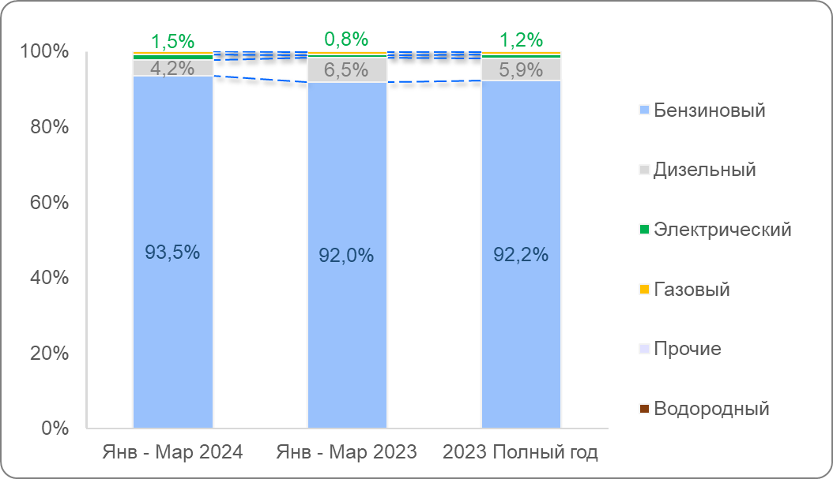 | 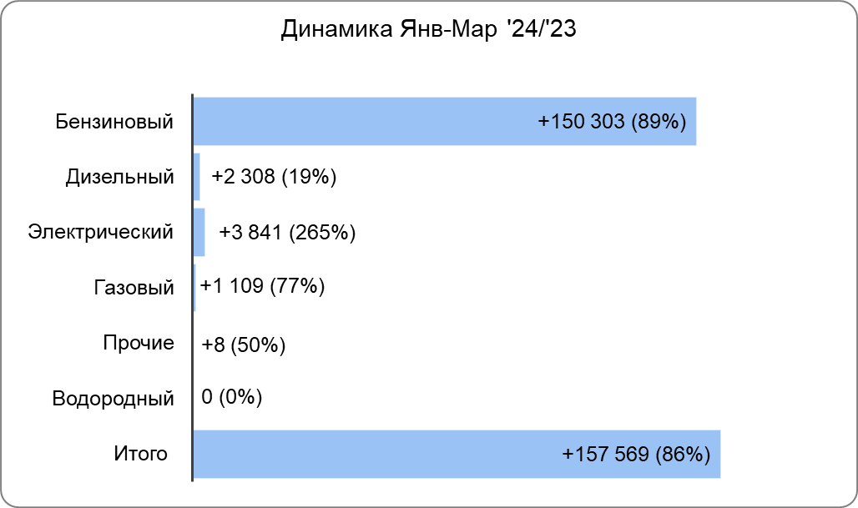

По типам клиентов

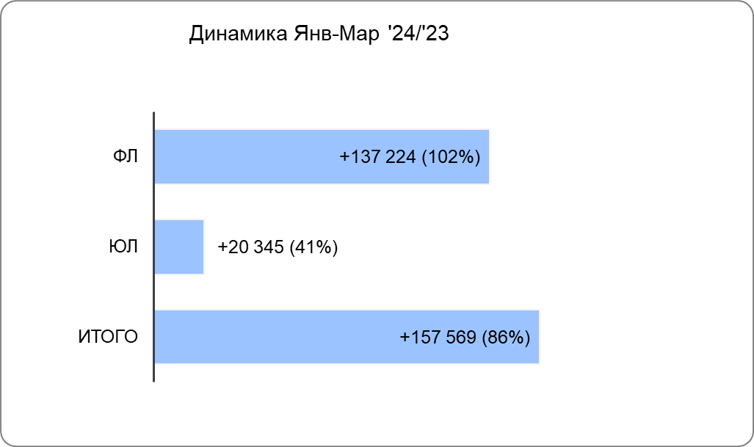
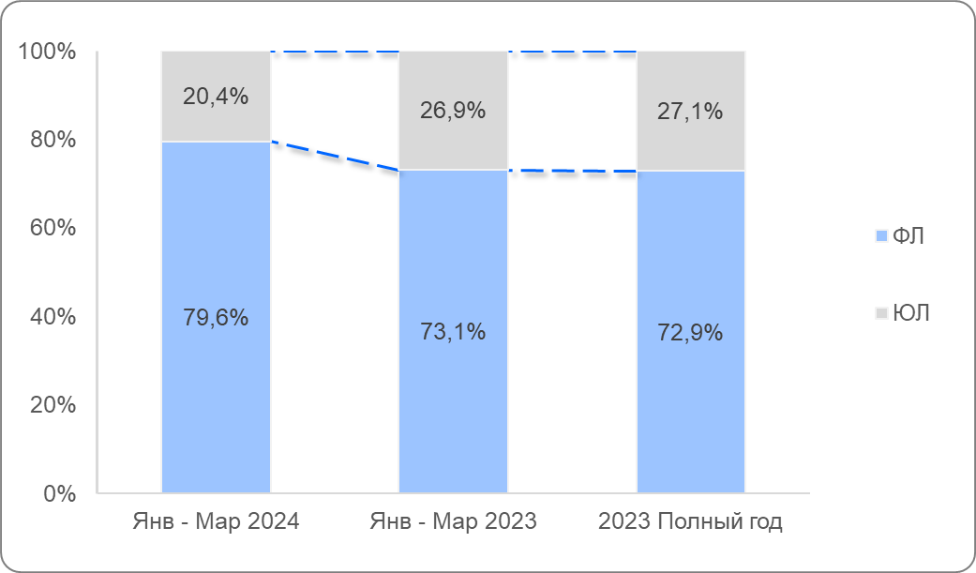

Структура рынка

